**СПЕЦИФИКАЦИЯ**

**контрольно-измерительных материалов**

**для проведения годовой контрольной работы по музыке за курс 2 класса**

**Назначение КИМ.**

КИМ для проведения годовой контрольной работы по музыке в рамках промежуточной аттестации позволяют осуществить оценку качества освоения обучающимися программы по предмету и предназначены для диагностики достижения планируемых результатов – предметных умений.

**Содержание КИМ**

КИМ охватывает содержание курса по музыке. Задания КИМ представляют значительный пласт фактического материала. В тоже время особое внимание акцентируется на проверку умений обучающихся. Содержание учебной программы соответствует рабочей  учебной  программе по  музыке для  2  класса  в соответствии с федеральным   государственным образовательным  стандартом  второго поколения  начального  общего образования,  примерной программы начального общего образования  по музыке с учетом  авторской программы по музыке -  «Музыка. Начальная школа», авторов:   Е.Д.Критской, Г. П. Сергеевой, Т. С. Шмагина, М., Просвещение, 2013.

**Методические пособия:**

* 1.Критская Е.Д., Сергеева Г.П.,  Шмагина Т.С. «Музыка»: Учебник для учащихся  2  класса начальной школы – М.: Просвещение, 2013
* 2.Рабочая тетрадь для учащихся  2  класс, М.: Просвещение, 2013
* 3.Хрестоматия музыкального материала к учебнику «Музыка»: 2 кл.: М.: Просвещение, 2013;

**Структура КИМ**

Работа состоит из двух вариантов, 10 заданий, различающихся формой и уровнем сложности.

Работа рассчитана на 1 урок (40мин).

Тестовая работа состоит из 10 заданий, составленных для проверки основных предметных знаний.

**Методы и формы обучения**: тестирование; индивидуальная.

**Раздаточный материал**: индивидуальные листы с тестами.

**Кодификатор элементов содержания и требований к уровню подготовки учащихся 2класса для проведения промежуточной (годовой) аттестации по музыке**

|  |  |
| --- | --- |
| Код | Планируемые результаты обучения.  Проверяемые умения |
| 1. | Знать простые музыкальные жанры |
| 2 | Знать имена выдающихся отечественных и зарубежных композиторов |
| 3. | Знать имена выдающихся отечественных и за­рубежных композиторов и их произведения. |
| 4. | Знать название инструментов симфонического оркест­ра |
| 5. | Знать произведения выдающихся отечественных и зарубежных композиторов |
| 6. | Знать инструменты симфонического оркест­ра |
| 7. | Знать инструменты симфонического оркестра |
| 8. | Уметь соотносит музыкальные термины |
| 9. | Знать имена выдающихся отечественных и за­рубежных композиторов и соотносить их с портретами. |
| 10. | Понимать значение музыки в жизни человека |

**Контрольно-измерительные материалы итоговой работы обучающихся 2 класса по музыке.**

**Инструкция для обучающихся по выполнению работы.**

Работа состоит из 10 заданий. На выполнение работы отводится 40минут.

При выполнении заданий можно пользоваться черновиком. Баллы, полученные Вами за выполненные задания, суммируются. Постарайтесь выполнить как можно больше заданий и набрать наибольшее количество баллов.

**Таблица по балам**

|  |  |  |  |  |  |  |  |  |  |  |  |
| --- | --- | --- | --- | --- | --- | --- | --- | --- | --- | --- | --- |
| Вопросы | 1 | 2 | 3 | 4 | 5 | 6 | 7 | 8 | 9 | 10 | итого |
| Баллы | 3 | 4 | 4 | 4 | 3 | 1 | 1 | 3 | 3 | 1 | 27 |

**Ответы 1 вариант:**

|  |  |
| --- | --- |
| Вопросы | Ответы |
| 1 | а) марш б) песня в) танец |
| 2 | 1. в) 2. г) 3. б) 4.а) |
| 3 | 1. в) 2. г) 3. б) 4.а) |
| 4 | 1.Альт, виолончель, контрабас. 2.Гобой, фагот, кларнет. 3.Валторна, тромбон, туба. 4.Литавры, треугольник, бубен, малый барабан, тарелки, ксилофон, колокольчики, колокола, кастаньеты. |
| 5 | 1.Вальс шутка. 2. Вальс шутка. 3. Вальс шутка, Утро. |
| 6 | Скрипка, струнно -смычковая группа, а основные ударные. |
| 7 | Медные духовые |
| 8 | а) в), б) е), г) д). |
| 9 | 1.Эдвард Григ. 2. Михаил Глинка. 3. Петр Чайковский. |
| 10 | «В слезах никто не видит, а песни всяк слышит». |

**Ответы 2 вариант:**

|  |  |
| --- | --- |
| Вопросы | Ответы |
| 1 | а) песня б) марш в) танец |
| 2 | 1.в) 2. г) 3. б) 4.а) |
| 3 | 1.б) 2. а) 3. г) 4. в) |
| 4 | 1.Альт, виолончель, контрабас. 2.Гобой, фагот, кларнет. 3.Валторна, тромбон, туба. 4.Литавры, треугольник, бубен, малый барабан, тарелки, ксилофон, колокольчики, колокола, кастаньеты. |
| 5 | 1. Утро, Вальс шутка. 2. Вальс шутка. 3. Вальс шутка, Щелкунчик |
| 6 | Кларнет- деревянно-духовой, а основные медные-духовые. |
| 7 | Струнно-смычковая группа. |
| 8 | а) в), б) е), г) д). |
| 9 | 1.Дмитрий Кабалевский.2. Эдвард Григ. 3. Петр Чайковский. |
| 10 | «В слезах никто не видит, а песни всяк слышит». |

По результатам полученных баллов предлагается следующее соотношение:

от 0 до 6 баллов – «2»

от 7 до 14балов – «3»

от 15 до 22балов – «4»

от 23 до 27балов – «5»

**Промежуточная аттестация**

**по предмету «Музыка»**

**учени_____ 2 класса**

**МБОУ «Сабинская ООШ»**

**________________________________**

**Вариант I**

1. **Назовите одним словом жанр, по его характеристике**

а) Чёткий, энергичный, бодрый, - ____________________

б) Мелодичная, протяжная, певучая - _________________

в) Подвижный, легкий, ритмичный - __________________

1. **Соединить фамилии с именами.**

1) Чайковский а) Эдвард

2) Прокофьев б) Людвиг

3) Бетховен в) Пётр

4) Григ г) Сергей

**3.**  **Соединить названия произведений с именами композиторов**

1.Симфония №5 а) Чайковский

2.Сюита «Пер Гюнт» б) Римский – Корсаков

3.Опера «Сказка о Царе -Салтане» в) Бетховен

4.«Детский альбом» г) Григ

1. **Продолжить ряд групп инструментов:**

Скрипка, ______________________________________________________

Флейта,________________________________________________________

Труба,__________________________________________________________

Большой барабан,________________________________________________

1. **Зачеркнуть названия произведений, которые не принадлежат указанным композиторам:**
2. Чайковский (Лебединое озеро, Щелкунчик, Вальс шутка)
3. Григ ( Утро, В пещер горного короля, Вальс шутка)
4. Рахманинов (Итальянская полька, Вальс шутка, Утро).
5. **Какой инструмент лишний? Зачеркни, и ответь почему?**

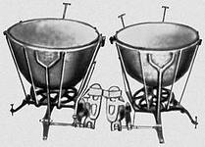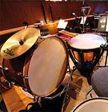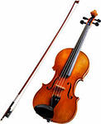**……....................................................................................................................................................................................................................................................**

1. **К какой группе относятся инструменты. Допиши.**

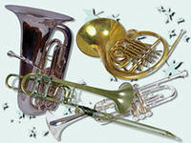 **……………………………………………......................................**

1. **Найти пару:**

а) Фортепиано, г) Куплет

б) Оркестр д) Припев.

в) Пианист е) Дирижёр

**9. Напиши фамилию и имя композитора.**

1.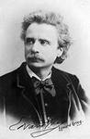………………………………………………………..

2.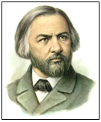……………………………………………………….

3.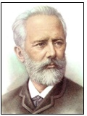………………………………………………………..

## 10.Прочти русскую народную пословицу (запиши):

__________________________________________________________________________________________________________________________________________________________________________________________________________________________________________

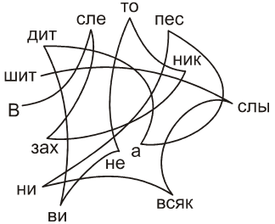

**Промежуточная аттестация**

**по предмету «Музыка»**

**учени_____ 2 класса**

**МБОУ «Сабинская ООШ»**

**______________________________**

**Вариант II**

1. **Назовите одним словом жанр, по его характеристике**

а) Мелодичная, протяжная, напевная - ………………………

б) Чёткий, решительный, бодрый, …………………………..

в) Подвижный, легкий, воздушный - …………………………

1. **Соединить фамилии с именами.**

1) Чайковский а) Эдвард

2) Рахманинов б) Людвиг

3) Бетховен в) Пётр

4) Григ г) Сергей

1. **Соединить названия произведений с именами композиторов**
2. Времена года а) Григ
3. Сюита «Пер Гюнт» б) Чайковский
4. Симфония №5 в) Римский – Корсаков
5. Опера «Сказка о Царе -Салтане» г) Бетховен
6. **Продолжить ряд групп инструментов:**

Скрипка, ______________________________________________________

Флейта,________________________________________________________

Труба,__________________________________________________________

Большой барабан,________________________________________________

1. **Зачеркнуть названия произведений, которые не принадлежат указанным композиторам:**
2. Чайковский (Лебединое озеро, Утро, Вальс шутка)
3. Григ ( Утро, В пещер горного короля, Вальс шутка)
4. Рахманинов (Итальянская полька, Вальс шутка, Щелкунчик).

1. **Найти пару:**

а) Песня г) Марш

б) Оркестр д) Балет

в) Солист е) Дирижёр

1. **Какой инструмент лишний? Зачеркни, и ответь почему?**

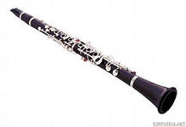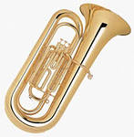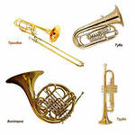………………………………………………………….………………………………………………………………………………………………………………………………

1. **К какой группе относятся инструменты. Допиши.**

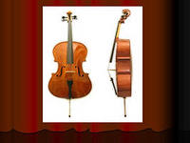…….............................................................

1. **Напиши фамилию и имя композитора.**
2. 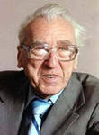……………………………………………………
3. **……………………………………………………………**
4. ……………………………………………………………………

## 10.Прочти русскую народную пословицу (запиши):

…………………………………………………………………………………………… …………………………………

